Dit maal een gedicht van de grote Franse symbolist Paul Verlaine (1844-1896). Over hem schreef ik al eerder naar aanleiding van dit gedicht van de dichter aan wie het motto is ontleend.
Zijn invloed is groot geweest en nog steeds is hij een van de belangrijkste Franse dichters.
De stroming waartoe Verlaine behoorde betekende een ommekeer in het literaire landschap, ook in de Nederlanden (Maeterlinck, Gorter en andere tachtigers). Hij woonde enige tijd in België en bezocht Nederland. Voor het literair symbolisme in Vlaanderen zie hier.

Zijn werk is dan weer duister dan weer meer toegankelijk, zoals het gedicht hier gepubliceerd, een van zijn bekendste. Het werd in 1874 gepubliceerd in de bundel “Romances sans paroles”. Hier volg ik de tekst van de uitgave in de reeks “Pléiade” “Oeuvres poétiques complètes”, 1938.

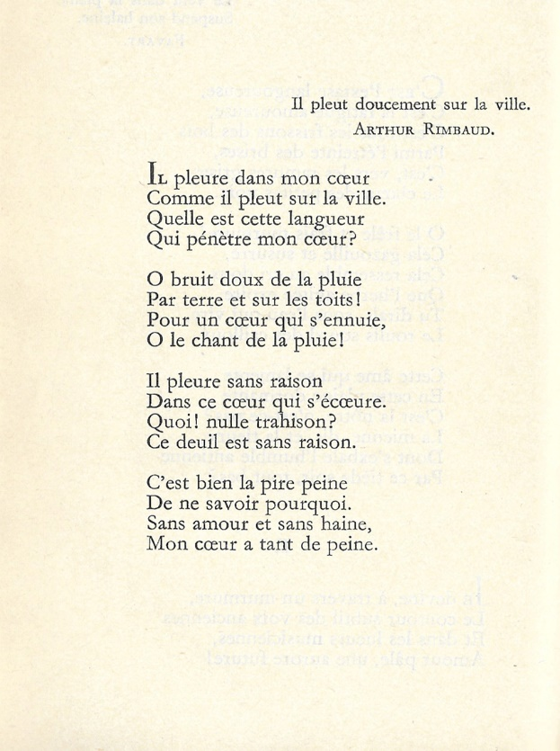

VERTALING

Het regent zachtjes op de stad
Arthur Rimbaud

Het huilt in mijn hart
Zoals het regent op de stad.
Wat is die loomheid
Die in mijn hart doordringt?

O zacht geluid van de regen
Op de grond en op de daken!
Voor een hart dat zich verveelt,
O het lied van de regen
Het huilt zonder reden
in dit hart dat walgt.
Wat! Geen verraad?
Die rouw is zonder reden.

Dit is de ergste pijn:
Niet te weten waarom
Zonder liefde en haat
Mijn hart zoveel lijdt.

